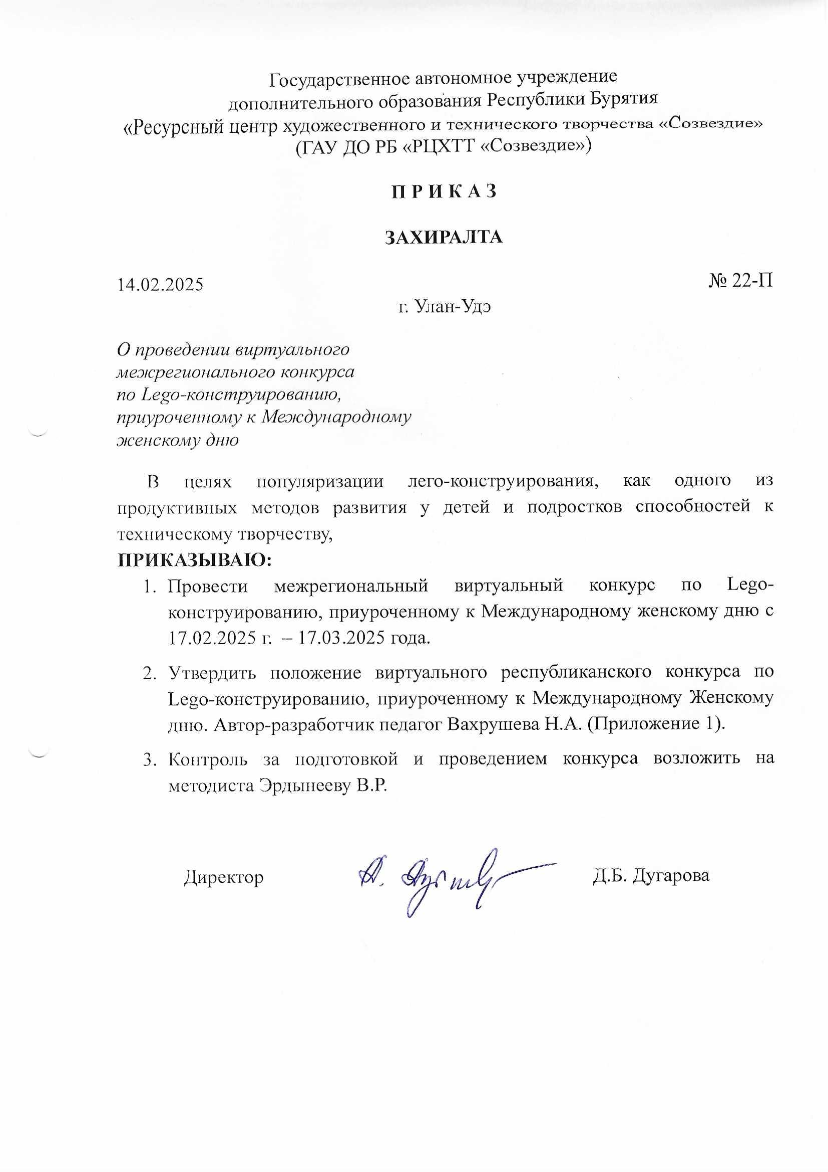

Утверждено приказом
ГАУ ДО РБ «РЦХТТ «Созвездие»
от «14» февраля 2025г. № 22-П

Положение
о виртуальном межрегиональном конкурсе по Lego-конструированию,
приуроченному к Международному женскому дню

1. Общие положения
1.1. Настоящее Положение определяет порядок организации и проведения Республиканского виртуального конкурса по Lego-конструированию, приуроченного к Международному женскому дню (далее соответственно – Конкурс, Положение)
1.2. Организаторы Конкурса – государственное автономное учреждение дополнительного образования Республики Бурятия «Ресурсный центр художественного и технического творчества «Созвездие».
1.3. Предметами Конкурса являются творческие работы, выполненные обучающимися самостоятельно либо совместно с родителями с использованием LEGO-конструктора.

2. Цели и задачи конкурса
2.1. Конкурс проводится с целью развития нестандартного мышления и творческого самовыражения учащихся.
2.2. Цели Конкурса:
- популяризация лего-конструирования, как одного из продуктивных методов развития у детей и подростков способностей к техническому творчеству;
- содействие укреплению внутрисемейных связей при совместном творчестве;
- повышение социальной активности учащихся, создание условий для их самореализации.
2.3. Задачи Конкурса:
- стимулировать детское техническое творчество;
- выявить талантливых детей и подростков, имеющих конструктивное видение;
- способствовать развитию мелкой моторики и зрительной координации детей и подростков;
- создать условия для творческой самореализации детей и их родителей;
- поддержать творческую активность детей и подростков.

3. Участники конкурса
3.1. В конкурсе могут принять участие обучающиеся и воспитанники всех типов образовательных учреждений в возрасте от 5 до 16 лет.
3.2. Возрастные категории участников конкурса:
– 5 – 6 лет;
– 7 – 9 лет;
– 10 – 13 лет;
– 14 – 16 лет.

4. Условия и порядок проведения.
4.1. Участие в конкурсе бесплатное.
4.2. Конкурс проводится по двум номинациям:
  - Лего-живопись: открытка «С праздником» - на платформе Lego любого размера создать открытку-картину в стиле мозаики к тематическому празднику «8 марта».
  - Композиция из Lego-конструктора «Весенний букет» - объемный макет, созданный с помощью конструктора Lego и возможно использование программы Lego Digital Designer.

Для участия в конкурсе необходимо отправить заявку и работы, изготовленные в 2024-2025 уч. году. заполнив форму по ссылке https://forms.gle/qY44aJGuvfaJet3W7 до 09.03.2025 г включительно.
В коллективных заявках, либо прописываются Фамилии и Имена детей через запятую, либо прописывается название коллектива.
4.3. Конкурс проводится в заочной (дистанционной) форме с 17.02.2025 г. по 17.03.2025 г.
4.4. Этапы конкурса:
I этап – с 17.02.2025 г. по 09.03.2025 г. – прием заявок и конкурсных работ участников;
II этап – с 10.03.2025г. по 16.03.2025 г. – проведение оценки конкурсных работ, подведение итогов;
III этап – 17.03.2025г. – публикация итогов конкурса на сайте sozvezdie03.ru и официальной странице учреждения в социальной сети Вконтакте.
17.03.2025– в публикации будет ссылка на папку с дипломами победителей, сертификатами за участие в республиканском Конкурсе

5. Требования к работам
5.1. На Конкурс принимаются коллективные, семейные и индивидуальные работы.
5.2. При изготовлении творческих работ детьми допускается участие родителей.
5.3. Не допускается выставление работ, построенных по оригинальным инструкциям LEGO, работ с предыдущего конкурса или же точных копий чужих работ.
5.4. Конкурсной работой является фотография композиции, выполненная из конструктора Lego.
5.5. Творческие работы должны быть выполнены в соответствии с требованиями:
- соответствие тематике Конкурса;
- техника исполнения любая;
- оригинальное техническое и композиционное решение, цветовая и смысловая выразительность;
- оригинальность раскрытия темы Конкурса.
5.6. Участник Конкурса представляет авторские фотографии 2025 года, т.е. сделанные собственноручно – НЕ скачанные из Интернета. В Конкурсе может принимать участие не более 2 работ от одного автора, по одной в каждой номинации. На Конкурс принимаются цветные фотографии хорошего качества в электронном виде.

6. Критерии оценки работ
- соответствие творческой работы теме Конкурса и предъявляемым требованиям;
- творческий подход к исполнению (оформление);
- качество технического и художественного уровня исполнения.

7. Подведение итогов и порядок поощрения участников конкурса
7.1. Жюри конкурса формируется оргкомитетом конкурса, в состав которого входят ведущие специалисты РБ по направлениям.
7.2. Победа присуждается участнику, который набрал наибольшее количество баллов в своей номинации.
7.3. Жюри определяет лучшие работы в каждой возрастной группе по номинациям:
I - III место - Композиция из Lego-конструктора «Подарок на 8 марта»;
I - III место - Lego-живопись: открытка «С праздником».
7.4. Победители и призеры получают Дипломы, конкурсанты получают сертификаты участников. Благодарственные письма вручаются руководителям, подготовившим победителей и призеров, а также отправивших заявки от 5 и более участников.
7.6. Отправляя заявку, вы даете своё согласие на обработку персональных данных ребенка, в соответствии с требованиями статьи 9 федерального закона от 27.07.06 г «О персональных данных» №152-ФЗ, необходимых для организации и участия в республиканском конкурсе по Lego-конструированию для детей дошкольного и школьного возраста. Согласны, что фото-видео изображения и сведения о ребенке могут быть указаны на дипломах, сертификатах, а также размещены на официальном сайте sozvezdie03.ru и официальных страницах учреждения в социальных сетях.

Работы, присланные после 09 марта 2025 года, не рассматриваются.

По всем вопросам о республиканском конкурсе обращаться по адресу: 670004, г. Улан-Удэ, ул. Хрустальная, 1 «А», ГАУ ДО РБ «Ресурсный центр художественного и технического творчества «Созвездие». Оргкомитет: 8(3012)271102 (доб. 102).
Куратор конкурса – Эрдынеева Валентина Ринчиндоржиевна 89516306446
Организатор конкурса: Вахрушева Надежда Анатольевна тел: +79025327054

